MATEMÁTICAS

**MÓDULO 1**

GUÍA DOCENTE

**Módulo 1: Matemáticas**

**ESTRATEGIA PEDAGÓGICA EN TALENTO DIGITAL PARA LA EDUCACION MEDIA – FASE I**

Componente de cualificación de competencias básicas y socio emocionales en currículos TIC

XXXXXXXXXXXXXX

XXXXXXXXXXXXXX

XXXXXXXXXXXXXX

XXXXXXXXXXXXXX

XXXXXXXXXXXXXX

XXXXXXXXXXXXXX

XXXXXXXXXXXXXX

XXXXXXXXXXXXXX

XXXXXXXXXXXXXX

**Equipo Ministerio de la Información y las Comunicaciones (MINTIC)**

XXXXXXXXXXXXXX

XXXXXXXXXXXXXX

XXXXXXXXXXXXXX

XXXXXXXXXXXXXX

XXXXXXXXXXXXXX

XXXXXXXXXXXXXX

XXXXXXXXXXXXXX

XXXXXXXXXXXXXX

XXXXXXXXXXXXXX

**Equipo Ministerio de Educación Nacional (MEN)**

Bret Guerra

Natalia Giraldo

Ana Masso

**Equipo Técnico, Construcción de Contenidos**

Raúl Algeciras

**Gerencia del proyecto**

Adriana Bermúdez

**Coordinadora de formación**

Juan Albadan

**Coordinación Académica**

Claudia Castro

**Asesora Curricular**

**Universidad Tecnológica de Pereira**

MINISTERIO DE TECNOLOGÍAS DE LA INFORMACIÓN Y LAS COMUNICACIONES

MINISTERIO DE EDUCACIÓN NACIONAL

UNIVERSIDAD TECNOLÓGICA DE PEREIRA

**CONVENIO XXXXXX**

**2019**

**Contenido**

**0.** **FUNDAMENTOS PEDAGÓGICOS DE LOS MODULOS** 4

**1.** **FUNDAMENTOS DIDÁCTICOS DE LOS MODULOS** 12

**2.** **ESTRUCTURA DEL MODULO** 20

**3.** **CONTEXTUALIZACIÓN DE APRENDIZAJES -relación con áreas básicas-** 20

**4.** **ACTIVACIÓN DE SABERES PREVIOS DEL MODULO** 21

**5.** **DESARROLLO DE LAS UNIDADES DEL MÓDULO** 23

**6.** **SUGERENCIAS DIDÁCTICAS Y METODOLÓGICAS PARA LA IMPLEMENTACIÓN** 34

**7.** **BIBLIOGRAFÍA** 40

# FUNDAMENTOS PEDAGÓGICOS DE LOS MODULOS

El marco general de la propuesta curricular de programación es resultado de acciones particulares de la **Estrategia Pedagógica En Talento Digital** **para la Educación Media**. Iniciativa suscrita entre el Ministerio de Educación Nacional, el Ministerio de Tecnologías de la Información y la Comunicación y, la Universidad Tecnológica de Pereira. Ésta busca facilitar a los estudiantes de la educación media, la exploración de áreas y campos del conocimiento, la identificación de los sectores productivos u ocupaciones, pero también, las trayectorias en educación superior, garantizando su permanencia en el sistema educativo y su formación para la vida. Así, se espera impactar positivamente para que los estudiantes adquieran, comprendan y sepan actuar con los códigos, conocimientos y habilidades de la ciencia y la tecnología que hoy en día estructuran y definen el mundo del trabajo, la cultura, la educación y ciudadanía.

El desarrollo de esta articulación tiene en la cuenta el marco nacional de cualificaciones. A través del cual, los sistemas de educación y formación para el trabajo hablan un lenguaje común, lo que redunda en facilitar la movilidad y progresión de las personas entre ambos. Además de lo dicho, esta propuesta, desde el punto de vista pedagógico, pretende alinear y flexibilizar los sistemas de educación y de formación para dar respuestas oportunas y pertinentes, a las demandas impuestas por la globalización y el desarrollo tecnológico a nivel mundial. En este sentido, desarrollar un proceso de formación técnica básica o inicial en la educación media, que se erija sobre bases pedagógicas contextualizadas, con sentido y contemporáneas, favorecerá el tránsito y permanencia de los jóvenes hacia diferentes instituciones y programas de la educación terciaria, asimismo elevar su competitividad en el campo de las TIC y consolidar la formación ética y ciudadana de personas solidarias, capaces de convivir en paz.

Para su alcance la propuesta curricular se fundamenta, desde lo pedagógico, en comprender estrategias[1] que permitan el desarrollo de métodos y/o actividades planificadas que mejoren la adaptabilidad, creación, emergencia y desarrollo del aprendizaje, facilitando el crecimiento educativo y personal de docente y estudiante. En dicho desarrollo, se ha considerado pertinente las siguientes premisas:

|  |  |
| --- | --- |
| FUNDAMENTOS Y PRETENSIONES PEDAGÓGICAS DE LOS MÓDULOS | |
| Dimensión | **Premisas** |
| Cognitiva | * Desarrollar una serie de acciones encaminadas al **aprendizaje significativo** de las temáticas desarrolladas en los contenidos digitales. Esto se realiza mediante el estudio autodidacta y desarrollo de las actividades/tareas de la asignatura. |
| Socioemocional | * Realizar ejercicios de **conciencia del propio saber, a cuestionar lo que se aprende, cómo se aprende, con qué se aprende** y modo de aplicabilidad, esto se realiza con la interacción del contenido digital desarrollado y su entorno. * Valorar el sentido de **quien soy, como soy y lo que puedo hacer** en el entorno. |
| Socio ocupacional | * Presentar panoramas del entorno que permitan al estudiante **comprender las posibilidades laborales, formativas y ocupacionales** de las que dispone así como **las opciones de acceso** a las mismas y los requerimientos para ello. |
| Emprendimiento | * **Fomentar actitudes emprendedoras** en los estudiantes, de manera que se les permita **fortalecer su resiliencia, identificar oportunidades, tomar decisiones** y **activar su auto reconocimiento** y rol en la construcción de emprendimientos. |
| Tecnológico | * Incentivar la generación de perfiles de **investigadores, recuperar la curiosidad** frente al tema y potenciar su papel como observadores de su entorno. * Enfocar al estudiante en **procesos vivenciales de aprendizaje** sobre dominios y aplicaciones de las tecnologías, así como su interacción en relación con las salas Vive Digital PLUS. |
| Contenidos digitales | * **Generar contenidos digitales** en asocio con buscar respuestas ante interrogantes relacionados con las áreas funcionales y de necesidades que rodean al estudiante en su entorno. |

Estos principios permiten establecer que la propuesta se defina desde las siguientes comprensiones pedagógicas:

* **Desarrollo por ciclos propedéuticos:** Entendidas como unidades interdependientes, complementarias y secuenciales; que se dan en un proceso por el cual se prepara al estudiante para continuar con su formación a lo largo del proceso, dando inicio en el ciclo de la educación media. El ciclo es un conjunto de competencias relacionadas con el conocimiento, su uso y aplicación en diferentes contextos; así como el desarrollo de actitudes, responsabilidades y valores. Cada ciclo tiene un propósito educativo, corresponde a un perfil profesional y a un campo de desempeño específico; abarca competencias genéricas (relacionadas con entornos sociales y laborales) y específicas (dominios cognitivos y prácticos de un campo de formación). en particular pues este desarrollo garantiza que se pueda pensar La organización de programas por ciclos propedéuticos permite al estudiante el ascenso hacia niveles más cualificados de la formación, así: técnico profesional, tecnológico y profesional. Al concluir cada uno de ellos, el estudiante obtiene un título que facilita su inserción en el mercado laboral, si para él/ella es prioritario, dejando de tal manera el camino abierto para el reingreso al sistema educativo, puesto que teniendo en cuenta el reconocimiento de sus aprendizajes previos, podrá llegar hasta los niveles de posgrado (especialización, maestría o doctorado).
* **Modelo estructural de aprendizaje por descubrimiento**: Asociado con la comprensión significativa de los aprendizajes y la dotación de sentido de toda acción que se desarrolle en el ámbito escolar. Este modelo se configura como parte de los métodos activos en el que el aprendizaje significativo surge “cuando el alumno, como constructor de su propio conocimiento, relaciona los conceptos a aprender y les da un sentido a partir de la estructura conceptual que ya posee” (De Rus, 2014: 5). Esto manifiesta que la significación es dada cuando se tienen actividades constructivas y se interactúa con otros para y en la misma. Relaciones brindadas por la teoría propuesta por Ausubel (1968), en la que es menester que los estudiantes:

1. **Posean conocimientos previos**: Pueda poner en acción lo que sabe previamente para la construcción de nuevos conocimientos.
2. **Observen que los contenidos tengan y conserven una estructura interna**: Se presenten como un cuerpo con lógica interna e Inter relacionamientos que componen el saber.
3. **Cuenten con actitudes y ambientes favorables para el aprendizaje**: Intencionar las acciones necesarias para que se quiera, se desee y se proponga un trabajo constante con lo realizado. (De Rus, 2014: 6-10)

Este modelo, además, demanda:

“que el profesor respecto de su grupo clase puede enfrentarse con, por lo menos, dos cuestiones. Por un lado y en cuanto al contenido, la incertidumbre acerca de los saberes previos de su grupo, es decir, aquellos saberes ya internalizados en sus estudiantes que le permitirían a modo de anclaje sostener aquellos que vendrán vehiculizados a través de actividades didácticas y situaciones de aprendizaje nuevas. La segunda cuestión se refiere a la incertidumbre acerca del nivel cognitivo-madurativo alcanzado por los estudiantes que, de aclararse permitiría la toma de decisión y puesta en práctica de líneas de acción didácticas bien precisas y funcionales al grupo y así ajustar acertadamente la didáctica aplicada a fin de promover verdadero conocimiento.” (Maldonado & Etcheverry, 2013: 192)

En este desarrollo, el trabajo por significaciones y la configuración de sentido de los aprendizajes en el marco del modelo descrito recurre a la liga entre dos formas primordiales de significar, de acuerdo con Bruner (1986; 1991).

La primera de ellas refiere la significación desde el pensamiento lógico. Allí se significa desde: a) un sistema de enunciados; b) el establecimiento de relaciones y categorías; c) el desarrollo de los fenómenos y; d) el uso de procedimientos particulares para su significación. Es decir, una relación con los métodos científicos habituales. En paralelo se requiere de significar desde lo propio del pensamiento narrativo, en el que se significa desde: a) un reconocimiento de la cotidianidad, el hábitat, las idiosincrasias y el tiempo histórico de una cultura particular; b) el reconocimiento de especificidad de lugar, sentido, intención y entorno. (Camargo & Martínez, 2010)

* **Desarrollo de Competencias:** La noción de competencias, refiere distintos niveles de concreción y desarrollo, aun cuando todas se encuentran entrelazadas y correlacionadas. En particular, la literatura ha reconocido que en la educación básica y media se comprenden Competencias básicas (transversales a las áreas), competencias genéricas (asociadas a lo socio emocional, ocupacional y colectivo) y; competencias específicas básicas (representadas en las áreas de conocimiento escolar). (Imagen 1) (Albadan, 2017)

Se sabe, también, que Las competencias “…son transversales a las áreas del currículo y del conocimiento. Aunque generalmente se desarrollan a través del trabajo concreto en una o más áreas, se espera que sean transferidas a distintos ámbitos de la vida académica, social o laboral.” (Ministerio de Educación Nacional, 2006:12). Asimismo son comprendidas en primera instancia como “conocimientos, habilidades, actitudes, comprensiones y disposiciones cognitivas, metacognitivas, socioafectivas, comunicativas y psicomotoras apropiadamente relacionadas entre sí, para facilitar el desempeño flexible, eficaz y con sentido de una actividad o de cierto tipo de tareas en contextos relativamente nuevos y retadores. (Vasco, 2003)” (Vélez, 2005).

En este sentido se cuenta con la comprensión de las **competencias básicas** como:

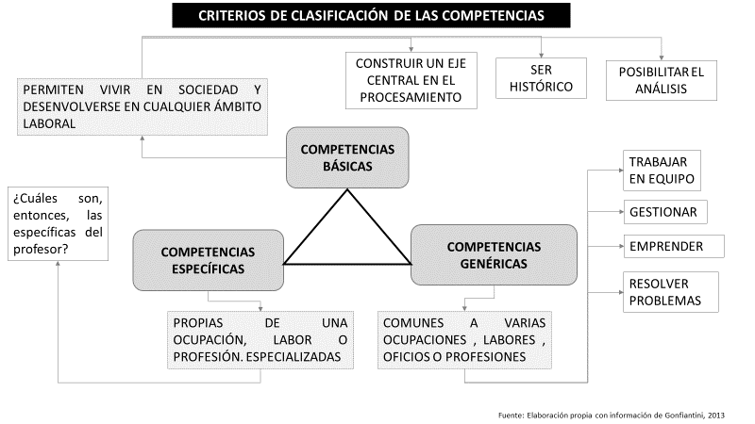“Relacionadas con el desarrollo de la autonomía intelectual y el juicio crítico; para interpretar y producir procesos comunicativos adecuados; para asumir el cambio; para comprender la realidad y analizar el entorno; para recrear el conocimiento y ser creativos; y para utilizar asertivamente las diversas formas de pensamiento con una actitud de aprendizaje continuo. Esto implica el desarrollo del pensamiento analítico, pensamiento estratégico y pensamiento divergente en los estudiantes.” (Anexo Técnico MEN-MINTIC, 2019: 13)

Por su parte las **competencias socio emocionales** refieren:

“Relacionadas con la definición de metas, retos y superar frustraciones, para propiciar la toma de decisiones flexibles y el comportamiento responsable en un contexto social específico, así como para reconocerse como actores activos de procesos de cambio y transformación social y emprender acciones de liderazgo y de participación política. Esto implica trabajar en la toma responsable de decisiones, determinación y conciencia social de los jóvenes.” (Anexo Técnico MEN-MINTIC, 2019: 13)

Ilustración 1: Criterios y clasificación de las competencias

Fuente: Albadan, J. 2017. Identidad profesional del profesor.

Finalmente, con estas bases, la propuesta se compone de niveles (4) que serán abarcados desde el grado 10 hasta el grado 11, proporcionándole a las instituciones educativas identificación de capacidades, aumento habilidades para articulación en su formación educativa y su inclusión en la vida laboral y creación de competencias TIC en los estudiantes (ver ilustración 2). Estos 11 módulos se distribuyen de la siguiente forma: Para grado 10° (décimo) se dispone de 6 módulos, repartidos en dos niveles (1 y 2) con 3 módulos cada uno, respectivamente. Para grado 11° (undécimo) se trabaja con 3 módulos en el nivel 3 y 2 módulos para el nivel 4. El desarrollo de los módulos es consecutivo y cada uno actúa como prerrequisito de los siguientes. Razón por la que se sugiere realice en detalle las acciones allí dispuestas.

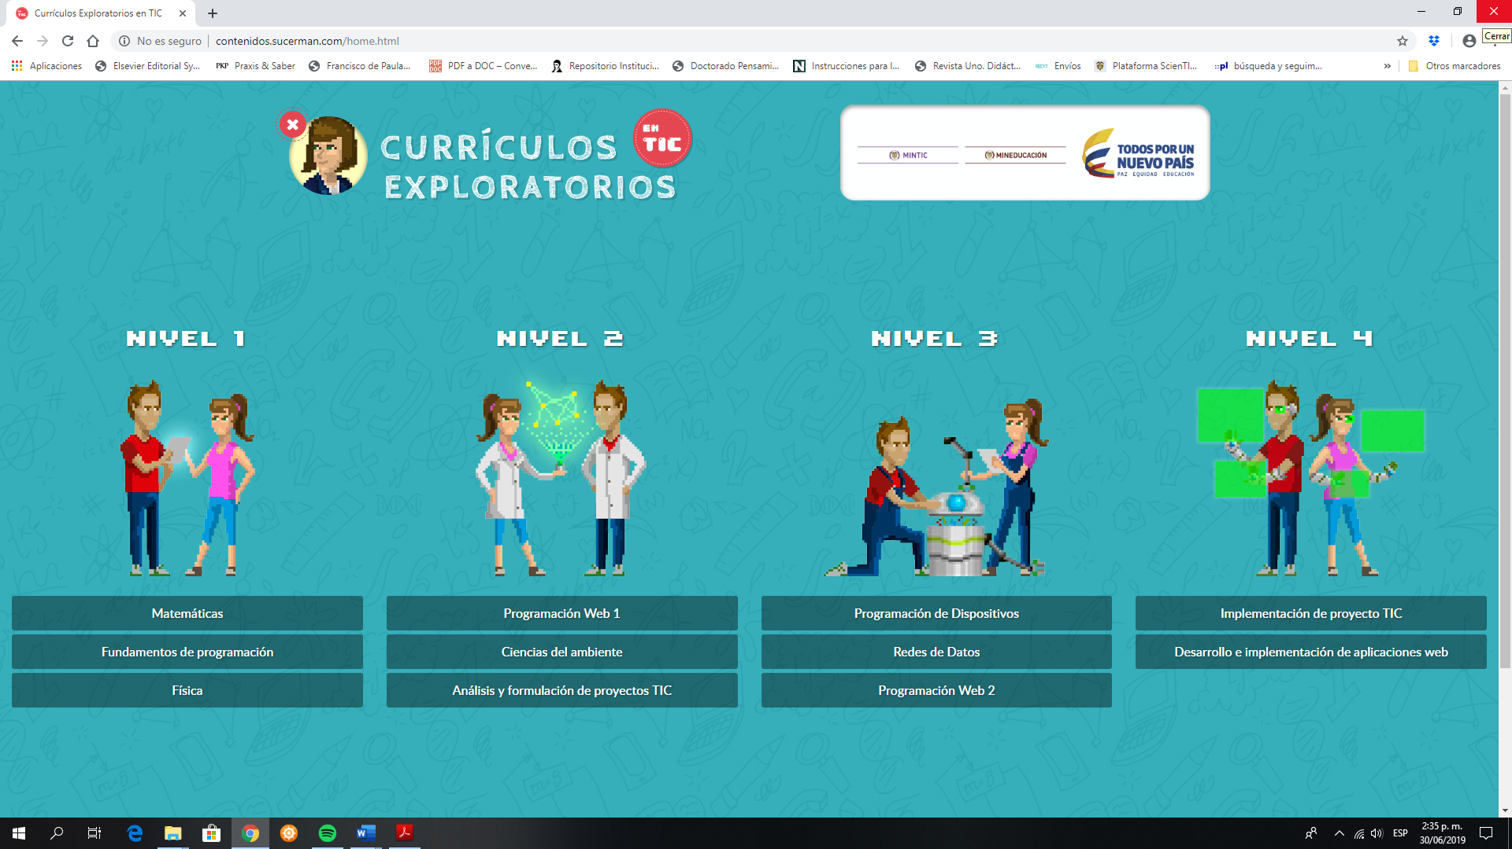

**Grado 10°**

**Grado 11°**

Ilustración 2: Currículos Exploratorios en programación

Estas acciones y los desarrollos propuestos tienen como base las siguientes fases:

* **Nivel I:** Este nivel se desarrolla para estudiantes que estén cursando décimo (10°) grado de las instituciones educativas adscritas al convenio con el Ministerio de Educación para recibir dicha formación. Las asignaturas que conforman este nivel son: **Fundamentos de programación (2 horas semanales), Matemáticas (3 horas semanales) y Física (3 horas semanales)**; cada una con un componente teórico y otro práctico para una duración total de 160 horas.
* **Nivel II:** Este nivel se desarrolla para estudiantes que estén cursando décimo (10) grado de las instituciones educativas adscritas al convenio con el Ministerio de Educación para recibir dicha formación, una vez finalizado el Nivel I. Las asignaturas que conforman este nivel son: **Programación web I (3 horas semanales), Ciencias del ambiente (2 horas semanales) y Análisis y formulación de proyecto TIC (3 horas semanales)**; cada una con un componente teórico y otro práctico para una duración total de 160 horas.
* **Nivel III:** Este nivel se desarrolla para estudiantes que estén cursando grado once (11) de las instituciones educativas adscritas al convenio con el Ministerio de Educación para recibir dicha formación. Las asignaturas que conforman este nivel son: **Programación de dispositivos (2 horas semanales), Redes de datos (3 horas semanales) y Programación web II (3 horas semanales)**; cada una con un componente teórico y otro práctico para una duración total de 160 horas.
* **Nivel IV:** Este nivel se desarrolla para estudiantes que estén cursando grado once (11) de las instituciones educativas adscritas al convenio con el Ministerio de Educación para recibir dicha formación. Las asignaturas que conforman este nivel son: **Implementación de proyecto TIC (5 horas semanales) y Desarrollo e implementación de aplicaciones web (3 horas semanales)**; cada una con un componente teórico y otro práctico para una duración total de 160 horas.

En suma, el plan de estudios diseñado tiene un total de 640 horas (teóricas y prácticas) distribuidas, 320 horas para el décimo grado y 320 horas para el grado undécimo. Y se reconoce que su desarrollo se encuentra en asocio, pedagógicamente, con los planteamientos de las competencias básicas y socioemocionales, el carácter de la educación media en tanto puente a la educación terciaria que requiere de aspectos socio ocupacionales, de emprendimiento y/o del mundo laboral, todos inscritos en los marcos de los proyectos de vida.

# FUNDAMENTOS DIDÁCTICOS DE LOS MODULOS

El enfoque didáctico que se propone en los módulos se relaciona con el desarrollo de actividades que atiendan a la transposición didáctica, el aprendizaje cooperativo y la evaluación formativa. *Grosso modo* cada uno de ellos comprende:

* 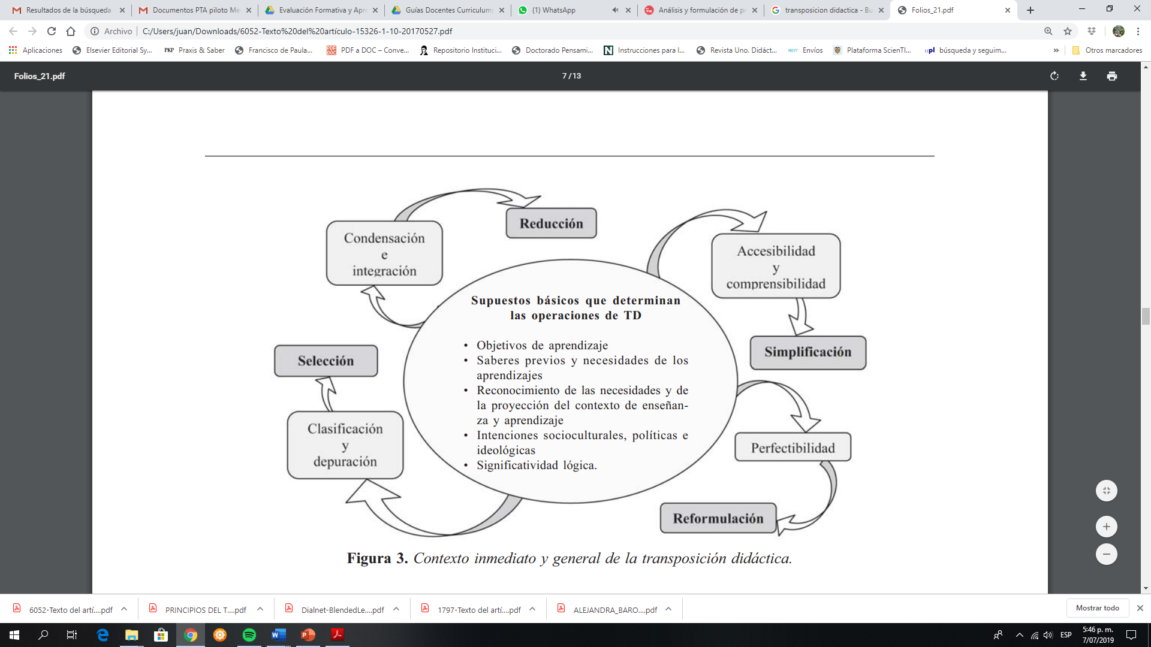**Transposición didáctica:** Bertoni (2009) establece que para configurar el acto educativo existen cuatro saberes que interactúan constantemente y que provocan transformaciones que lo posibilitan que son: *el saber del alumno, el saber académico, el saber a enseñar y el saber didáctizado*. Esto en palabras de Chevallard (1991) se corresponde con el paso del saber sabio al saber a enseñar, la transposición didáctica. En este desarrollo, el profesor para actuar en clase y lograr un óptimo desarrollo de las actividades que plantea y gestiona, debe mínimamente reconocer los siguientes aspectos centrales para lograr una adecuada transposición didáctica (ilustración 3):

Ilustración 3: Contexto inmediato y general de la transposición didáctica

Fuente: Ramírez, R. (2005): 39

Las cuatro momentos determinantes, antes de aplicar las actividades requieren que los profesores estudien, analicen y entiendan los siguientes mínimos que deben tener para actuar desde el sentido didáctico de la transposición:

“**Seleccionar:** Consiste en la elección y extracción de unos supuestos o temas disciplinares de un conjunto de saberes mayor.

**Reducir:** Esta operación exige sumo cuidado, porque de la reducción se puede llegar fácilmente al reduccionismo. No es simplemente podar o comprimir temáticas o teorías, sino de condensar o abreviar los saberes sabios para ajustarlos a las perspectivas didácticas del contexto

**Simplificar:** Esta operación nos permite asumir que la realidad puede describirse o analizarse por juegos de signos más simples que los que presenta el saber científico… Esta operación consiste en hacer más sencillo, más accesible o menos complicado un supuesto teórico. Este proceso se ejecuta en conjunción con la actividad didáctica stricto sensu.

**Reformular:** Esta operación nos conduce a la reescritura del texto. La reformulación de los contenidos científicos en términos de contenidos enseñables reconstruye el saber, identifica insuficiencias estructurales y conceptuales, y convoca a la investigación. La reformulación, ubicada en el marco de la contextualización del discurso pedagógico, de los saberes previos y de las necesidades del estudiante, tiene por objeto mejorar, restablecer y volver infinitamente perfectible unos contenidos. En este sentido, la formación profesional del docente debe estar en congruencia con los requerimientos del sentido y de las características de la disciplina que es enseña” (Ramírez, 2005: 36-38)

Esta apuesta tendrá sentido si cuenta con un dispositivo de intervención, por lo que se propone a continuación una actuación metodológica para esta intervención didáctica, el aprendizaje cooperativo.

* **Aprendizaje Cooperativo (AC):** Para Johnson & Johnson (1990;1997) el AC refiere:

“La cooperación consiste en trabajar juntos para alcanzar objetivos comunes. En una situación cooperativa, los individuos procuran obtener resultados que sean beneficiosos para ellos mismos y para todos los demás miembros del grupo. **El aprendizaje cooperativo es el empleo didáctico de grupos reducidos en los que los alumnos trabajan juntos para maximizar su propio aprendizaje y el de los demás**. Este método contrasta con el aprendizaje competitivo, en el que cada alumno trabaja en contra de los demás para alcanzar objetivos escolares tales como una calificación de “10” que sólo uno o algunos pueden obtener, y con el aprendizaje individualista, en el que los estudiantes trabajan por su cuenta para lograr metas de aprendizaje desvinculadas de las de los demás alumnos.”

De forma particular el desarrollo curricular propuesto en los módulos comulga con lo dicho en el programa Todos a Aprender (piloto de educación media) (ilustración 4) al decir:

“No es posible hablar en términos cooperativos entre los estudiantes cuando los momentos de enseñanza orientados por el docente están marcados por los siguientes elementos:

1. **Comunicación unidireccional**: solo el profesor comunica un libreto preestablecido y no permite la interpelación ni promueve el diálogo.
2. **Contenidos estáticos:** los objetos de estudio son poco flexibles y las formas como se abordan siempre están desligadas de las vivencias profesionales o cotidianas de los estudiantes.
3. **Secuencias exclusivamente lineales**: los tiempos que se establecen solo obedecen al cumplimiento per se de unos objetivos trazados por un agente externo y el docente no permite su movilidad, de acuerdo con los ritmos de aprendizaje.” (2016: 5)

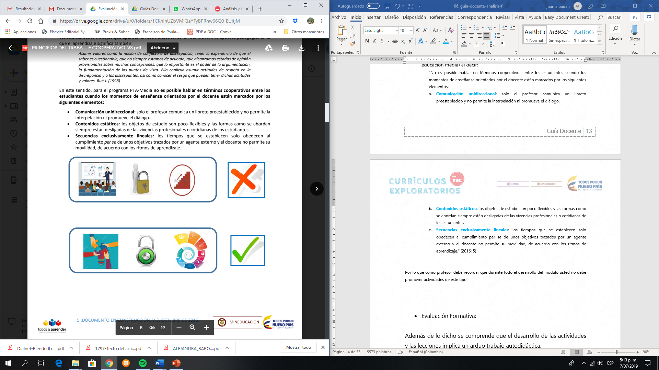

Ilustración 4: Errores y aciertos al trabajar con AC

Fuente: Documento interno de trabajo: Principios del Aprendizaje Cooperativo. Ministerio de Educación Nacional, PTA Media. 2016

Así las cosas, el profesor debe recordar que durante todo el desarrollo del módulo **NO** debe promover actividades de este tipo, sino de las condiciones dadas en la caracterización brindada del aprendizaje cooperativo. Además, a lo largo del trabajo de los equipos considere que en todo momento se deben verificar que esté ocurriendo, mínimamente, los siguientes momentos (Ilustración 5). Además, se recomienda al profesor que realice el cambio de equipos cada 8 semanas, por medio de estrategias como la estratificada, las fichas predeterminadas, la selección de integrantes de un equipo por parte del docente o por parte de los estudiantes; o al azar. Puede ayudarse y profundizar esta información, así como estudiar técnicas de distribución espacial en el salón y determinación de equipos, en los siguientes enlaces:

<http://www.eduforics.com/es/aprendizaje-cooperativo-formar-equipos-aprendizaje-clase/>

<https://justificaturespuesta.com/3-maneras-de-organizar-grupos-cooperativos-en-el-aula/>

<http://calidad.ugr.es/tutoria/materiales_asistentes/aprendizaje-cooperativo-en-grupos/!>

<http://www.clcrc.com>

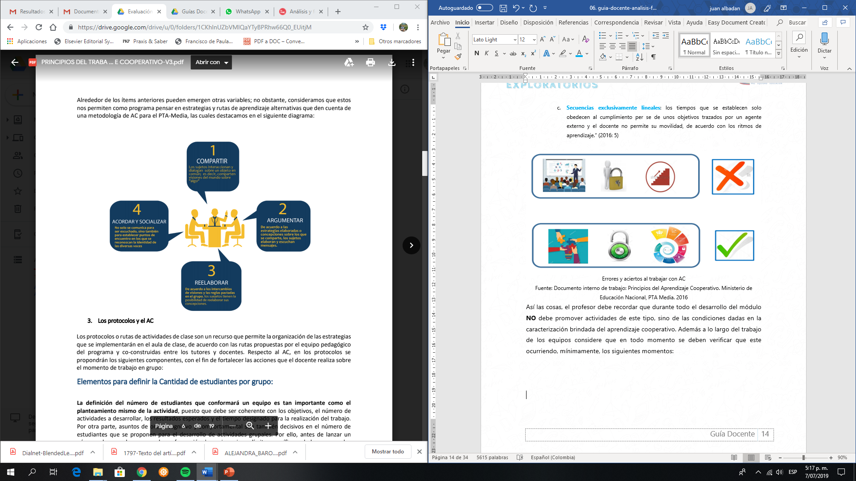

Ilustración 5: Momentos de trabajo en los equipos al trabajar con AC

Fuente: Documento interno de trabajo: Principios del Aprendizaje Cooperativo. Ministerio de Educación Nacional, PTA Media. 2016

Por último, es importante recordar que en la verificación de desempeños y en los objetivos a alcanzar dentro de cada unidad se espera contar con dinámicas como las mencionadas pues estas aportan al desarrollo de habilidades inscritas en las competencias básicas y socioemocionales, como se muestra en la ilustración 6.

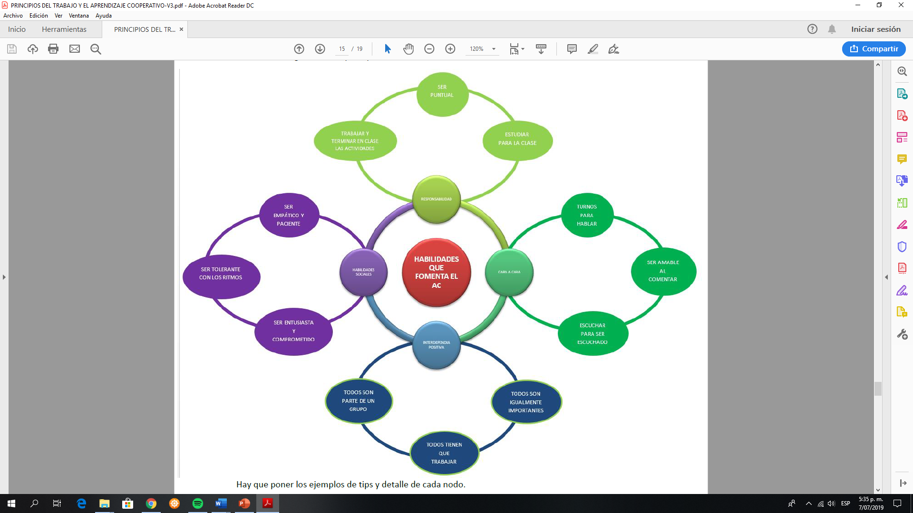

Ilustración 6: Habilidades para fomentar con el AC

Fuente: Documento interno de trabajo: Principios del Aprendizaje Cooperativo. Ministerio de Educación Nacional, PTA Media. 2016

* **Evaluación Formativa (EF):** Se comprende la evaluación formativa como ““cualquier evaluación cuya prioridad (diseño y uso) es promover el aprendizaje de los estudiantes” (Figueroa, 2016). Es decir, aquella que “se define como la evaluación llevada a cabo durante el proceso de enseñanza con el fin de mejorar la enseñanza o el aprendizaje […] puede implicar métodos informales […] o el uso formativo de medidas más formales […]” (Shepard, 2006: 16). De acuerdo, con los parámetros desarrollados para la educación media, en el piloto del programa de transformación de la calidad educativa del Ministerio de Educación Nacional (2016) La EF requiere que se comprenda (ilustración 7):

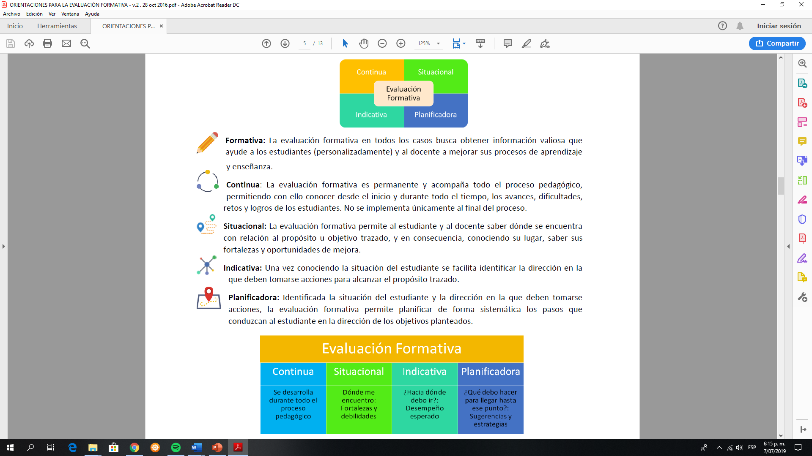

Ilustración 7: Características de la Evaluación Formativa

Fuente: Documento interno de trabajo: Principios del Aprendizaje Cooperativo. Ministerio de Educación Nacional, PTA Media. 2016

****Además de lo dicho, el desarrollo de las actividades y las lecciones implica un arduo trabajo autodidáctica, por lo que los profesores deben llevar al estudiante a preguntarse, todo el tiempo, los siguientes cuestionamientos. Es importante reconocer que estos son ejemplos que el profesor puede perfeccionar, ampliar en su propuesta particular. Referidos siempre a acciones asociadas a las características brindadas anteriormente tenemos (ilustración 8)

Ilustración 8: Características de la Evaluación Formativa

Fuente: Documento interno de trabajo: Principios del Aprendizaje Cooperativo. Ministerio de Educación Nacional, PTA Media. 2016

* **Preguntas del carácter continuo**: ¿Para qué estoy desarrollando este proceso? ¿A dónde quiero ir con estos?
* **Preguntas de carácter situacional:** ¿En qué punto me encuentro? ¿qué me falta para mejorar? ¿Qué conocimientos he adquirido sólidamente?
* **Preguntas de carácter indicativo:** ¿Hacia dónde debo ir con las respuestas anteriormente encontradas? ¿Qué es lo que se espera que tenga?
* **Preguntas de carácter planificador:** ¿Qué me falta? ¿Qué debo hacer para llegar hasta el punto propuesto inicialmente? ¿Qué puedo sugerir para mejorar lo realizado? ¿Cuáles fueron las estrategias efectivas que logré?

En paralelo, se debe recordar que a lo largo de todo el proceso se dispone de rúbricas que permiten recoger información, analizarla y actuar con base en los resultados que se obtienen, esto debe hacerse tanto por parte del estudiante como parte del profesor. En paralelo, es necesario que el profesor recuerde que las actividades de la EF requieren de realimentaciones constantes y oportunas, pues de ello depende un adecuado seguimiento y potencial crecimiento de los aprendizajes esperados.

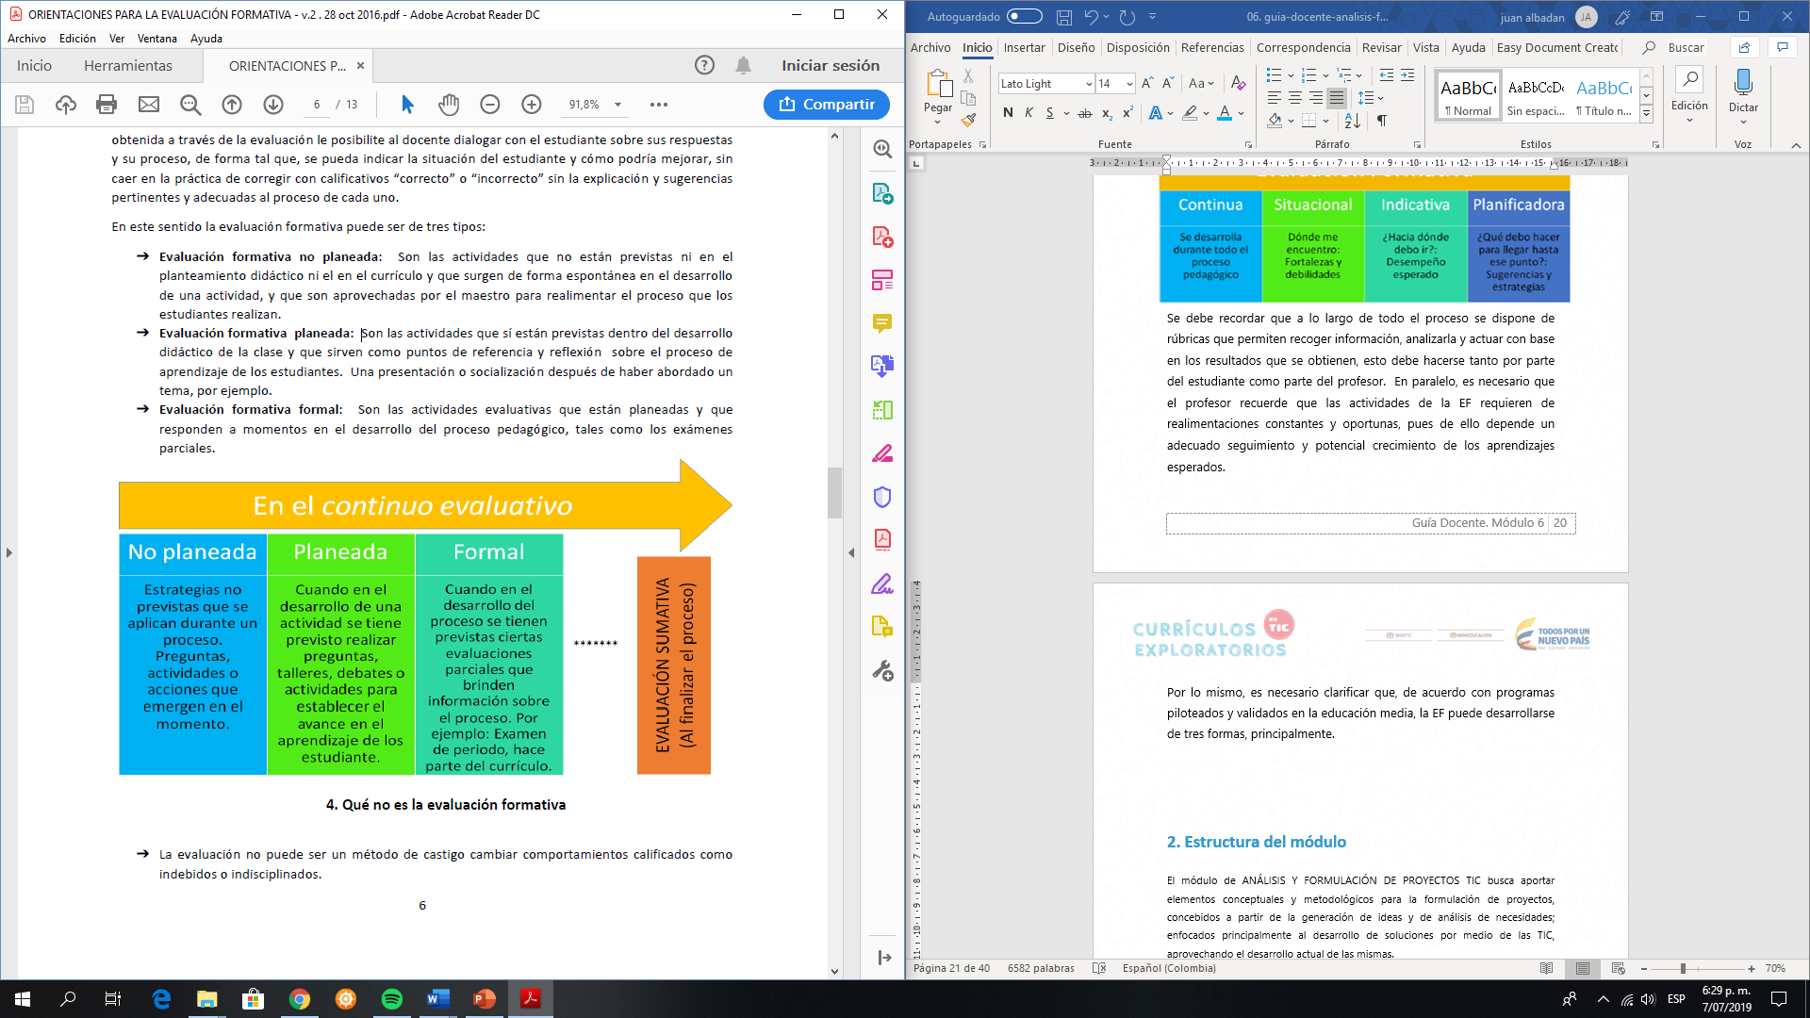Por lo mismo, es necesario clarificar que, de acuerdo con programas piloteados y validados en la educación media, la EF puede desarrollarse de tres formas, principalmente (ilustración 9).

Ilustración 9: Tipos de EF

Fuente: Documento interno de trabajo: Principios del Aprendizaje Cooperativo. Ministerio de Educación Nacional, PTA Media. 2016

# ESTRUCTURA DEL MODULO

Al iniciar cada módulo los estudiantes se encuentran con una contextualización del objetivo a lograr cuando se culmine con todas las actividades de este. En particular este apartado presenta la conexión entre los contenidos programáticos de la programación y las áreas básicas del conocimiento, dispuestas dentro del plan de área de las áreas básicas que aportan a las competencias básicas dispuestas desde los referentes legales, como se muestra a continuación

# CONTEXTUALIZACIÓN DE APRENDIZAJES -relación con áreas básicas-

|  |  |
| --- | --- |
| **MODULO 1: MATEMÁTICAS**  **GRADO: DÉCIMO** | |
| 1. **OBJETIVOS** | |
| * 1. **Objetivo general:**   Desarrollar competencias que den cuenta de la adquisición de los objetos de conocimiento que estructuran los cinco (5) pensamientos matemáticos, por medio de estrategias metodológicas consecuentes con las exigencias y necesidades del contexto, dentro de procesos de enseñanza y de aprendizaje que permitan la construcción de aprendizajes significativos en miras a una educación integral.  1.2. Objetivos específicos   * Formar estudiantes en matemáticas mediadas por las TIC, orientándolos a la búsqueda de significado y contextualización de los conocimientos adquiridos. * Promover la adquisición de competencias sociales, comunicativas, laborales y afectivas por medio del trabajo cooperativo. * Conocer y aplicar la tecnología en la enseñanza y el aprendizaje de las matemáticas. * Utilizar el sistema de los números reales dentro del contexto de la trigonometría, la geometría analítica y la probabilidad, para el planteamiento y la solución de problemas que propicien un pensamiento crítico y reflexivo. | |
| **Referentes legales** (para todas las unidades) | |
| Estándares asociados: con los procesos a desarrollar en la clase. | **Matemáticas** |
| Establezco relaciones y diferencias entre diferentes notaciones de números reales para decidir sobre su uso en una situación dada.  Diseño estrategias para abordar situaciones de medición que requieran grados de precisión específicos. |
| DBA asociados: con los procesos a desarrollar en la clase. | **Matemáticas** |
| Usa propiedades y modelos funcionales para analizar situaciones y para establecer relaciones funcionales entre variables que permiten estudiar la variación en situaciones intraescolares y extraescolares. |

Seguido de ello encuentra una actividad para activar los saberes previos en asocio con las áreas básicas, como se muestra a continuación:

# ACTIVACIÓN DE SABERES PREVIOS DEL MODULO

|  |  |
| --- | --- |
| **ESCOGENCIA DE UN ÁREA QUE COMPRUEBE UN DETERMINADO DESARROLLO PARA LAS UNIDADES DEL MODULO** | |
| DBA ASOCIADO: | Usa propiedades y modelos funcionales para analizar situaciones y para establecer relaciones funcionales entre variables que permiten estudiar la variación en situaciones intraescolares y extraescolares. |

|  |  |
| --- | --- |
| **Tiempo de ejecución: 6 horas** | |
| **PLANTEAMIENTO DE LA TAREA** | **Materiales** |
| **El Radio de Oro en el Diseño Web**  El Radio de Oro, conocido también como la *Sección Áurea o Sección de Oro*, la *Medida de Oro* o *Radio Divino* o Dorado, es la razón entre los lados del rectángulo, el cual es denominado número φ cuyo valor es 1.618.  Históricamente y en particular en el período Renacentista, varios artistas hicieron uso del Rectángulo Dorado en sus obras. Esta relación proporcional también es usada en la arquitectura, incluso desde la antigua Grecia.  Una vez los estudiantes hayan entendida la relación áurea indíqueles que construyan rectángulos áureos, cómo se muestra en la imagen 1, para esto utilice como apoyo videos en YouTube.    Imagen 1. Rectángulo áureo.  Fuente propia | Ver el video “Cómo construir un rectángulo áureo” con regla y compás en <https://bit.ly/2IDGbuz>     Ver el video “Rectángulo áureo con geogebra” en <https://bit.ly/2NBguk8> |

|  |
| --- |
| El Radio de Oro y el Rectángulo Dorado es usado en muchas formas de arte y diseño. Los sitios web son diseñados bajo Un buen ejemplo es este sitio web, debido a que su diseño contiene múltiples casos de este radio.  De esta forma: $$\frac{a+b}{a}=\frac{a}{b}= Φ$$ En la imagen abajo, puede ver una toma de pantalla del sitio web.  Los colores marcan las dos partes del rectángulo áureo. La parte sombreada en azul es más o menos 1.618 veces tan grande como la parte rosada, es decir, la barra lateral con los anuncios.  Verifica esta afirmación tomando las medidas y estableciendo el cálculo.  Math In Web Design  Imagen 1, recuperada de <https://bit.ly/2L10aqX>  **Actividades**:   1. Identificar en la imagen 1, cómo se evidencia repetidamente el rectángulo áureo. 2. Verificar que las tarjetas de presentación comercial, también se construyen con la proporción áurea. 3. Buscar una página web e identificar relaciones de proporcionalidad.   Consultar y analizar las implicaciones del uso de la proporción e el diseño de las páginas web. |

# DESARROLLO DE LAS UNIDADES DEL MÓDULO

Este módulo está dispuesto en 5 unidades organizadas según la propuesta de conocimientos básicos expuesta en los Lineamientos Curriculares de Matemáticas (MEN, 1998). Así, la Unidad 1, contiene elementos relacionados con el Pensamiento numérico y sistemas numéricos; la Unidad 2, relaciona algunos conceptos del Pensamiento variacional y sistemas algebraicos; la Unidad 3, contiene objetos del Pensamiento espacial y sistemas geométricos; la Unidad 4, vincula procesos relacionados con el Pensamiento métrico y sistemas de medidas y la Unidad 5, trabaja sobre ciertos aspectos del Pensamiento aleatorio y sistemas de datos. Las unidades se desarrollan por medio de estrategias metodológicas consecuentes con las exigencias y necesidades del contexto, dentro de procesos de enseñanza y de aprendizaje que permitan la construcción de aprendizajes significativos en miras a una educación integral.

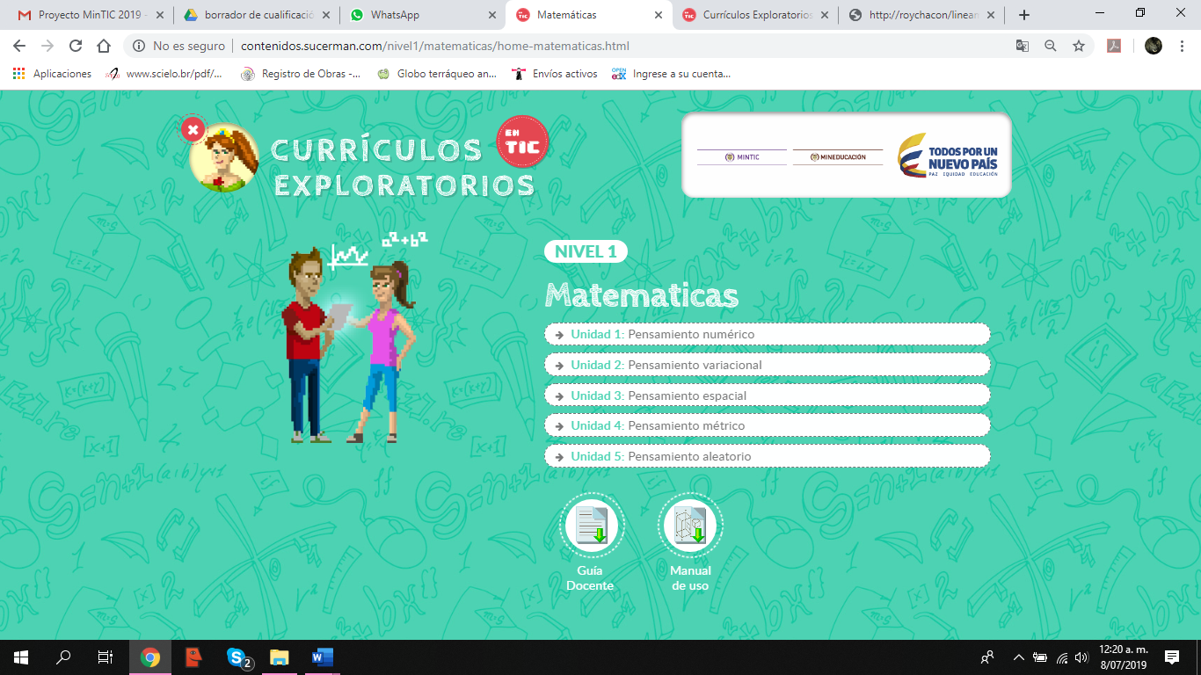

A continuación se describe el desarrollo de cada unidad y las sugerencias de implementación para cada una:

|  |  |  |  |  |
| --- | --- | --- | --- | --- |
| **ÁREA** | **ASIGNATURA** | **GRADO** | **DURACIÓN** | **AÑO** |
| Competencias básicas específicas | MATEMÁTICAS | 10 | 3 horas semanales. 20 semanas | 2019 |

**UNIDAD 1**

|  |  |  |
| --- | --- | --- |
| Semana | 1, 2, 3, 4 | |
| Componente | Pensamiento numérico y sistemas numéricos | |
| Contenidos | Número naturales y enteros  MCM y MCD  Operaciones con números racionales  Regla de tres Simple, inversa y compuesta | |
| Indicador de desempeño | |  |  | | --- | --- | | **¿QUÉ VOY A APRENDER?** | **¿QUÉ NECESITO PARA REALIZAR ESTE TRABAJO?** | | * Reconocer las propiedades de los números naturales y enteros. * Encontrar relaciones entre los números naturales, MCM, MCD. * Operar números racionales y resolver situaciones problema. * Resolver situaciones de regla de tres simple e inversa. | * Analizar diferentes estrategias de solución sobre ejercicios de carácter numérico. * Realizar procesos de resolución de problemas planteando diferentes formas de solución. * Identificar propiedades numéricas para la solución de ejercicios y situaciones. * Comprender el concepto de proporcionalidad para usarlos en la solución de problemas. | | |
| Actividades | Las actividades están relacionadas con la resolución de problemas del contexto que vinculan el uso de los número naturales, enteros y racionales.  La regla de tres inversa, directa y compuesta se aborda a partir de situaciones reales.  En las actividades se invita al estudiante a:   * hacer uso de páginas web que contiene calculadoras que permiten encontrar soluciones a las actividades propuestas en la unidad. * Desarrollar de los temas propuestos por parte del facilitador de clase. * Resolver las diferentes actividades interactivas propuestas en la guía. * Complementar, ratificar y resignificar los conceptos aprendidos, por medio de las actividades de retroalimentación. | |
| Recursos | Internet, computadores, hojas de papel, calculadora. | |
| Criterios de evaluación | Se plantea una lista de chequeo que se expone en una rúbrica, en la que muestran los desempeños esperados por los estudiantes y los indicadores de evaluación de la unidad. | |
| |  |  |  |  |  | | --- | --- | --- | --- | --- | | **Carácter de los desempeños** | **Indicador por evaluar** | **Sí** | **Parcialmente** | **No** | | * Hacer uso de los números naturales y enteros para resolver situaciones contextualizadas. | Resolví operaciones con número naturales haciendo uso de las propiedades de los estos. |  |  |  | | Utilizo los números naturales y enteros en diferentes contextos. |  |  |  | | * Realizar operaciones aritméticas de manera precisa y eficiente con números racionales. * Solucionar problemas en contextos continuos y discretos haciendo uso de los números racionales. | Resolví operaciones con números racionales de manera precisa y eficiente. |  |  |  | | Usé varias formas de representación, sistemas de notación simbólica, recursos lingüísticos y expresiones para enfrentarse a problemas cotidianos, matemáticos y de otras ciencias |  |  |  | | * Resolver problemas cotidianos haciendo uso de la regla de tres directa e inversa. | Realicé procesos de razonamiento para plantear y resolver problemas que implican la regla de tres. |  |  |  | | Entendí el concepto de proporción para resolver problemas de proporcionalidad inversa y directa. |  |  |  | | Alcancé procesos de comprensión lectora y de interpretación para hacer uso de la regla de tres. |  |  |  | | Usé la tecnología para resolver situaciones con las diferentes calculadoras que se indicaban en el módulo. |  |  |  | | | |
| **UNIDAD 2** | | |
| Semana | | 5, 6, 7 |
| Componente | | Pensamiento variacional y sistemas algebraicos |
| Contenidos | | Operaciones con expresiones algebraicas  Ecuaciones  Graficas de ecuaciones lineales |
| Indicador de desempeño | | |  |  | | --- | --- | | **¿QUÉ VOY A APRENDER?** | **¿QUÉ NECESITO PARA REALIZAR ESTE TRABAJO?** | | * Identificar expresiones y ecuaciones algebraicas. * Utilizar diferentes métodos para solucionar sistemas de ecuaciones lineales. * Hacer uso de las formas de representación algebraica y gráfica para resolver situaciones. * Identificar la relación entre los cambios en los parámetros de la representación algebraica de funciones y las gráficas que las representan. | * Reconocer propiedades de las estructuras algebraicas para resolver operaciones. * Analizar la variación y cambio implicados en las situaciones. * Realizar procesos de resolución de problemas haciendo uso de expresiones algebraicas. * Entender procesos de cambios entre formas de representación. | |
| Actividades | | Las actividades que se proponen en la unidad están relacionadas con el reconocimiento de las expresiones algebraicas y sus operaciones; el uso de ecuaciones lineales en contextos reales y las formas de representación: gráfica y analítica de éstas.  En las actividades se invita al estudiante a:   * hacer uso de páginas web que contiene calculadoras que permiten encontrar soluciones a las actividades propuestas en la unidad. * Desarrollar de los temas propuestos por parte del facilitador de clase. * Resolver las diferentes actividades interactivas propuestas en la guía. * Complementar, ratificar y resignificar los conceptos aprendidos, por medio de las actividades de retroalimentación. |
| Recursos | | Internet, computadores, hojas de papel, calculadoras. |
| Criterios de evaluación | | Se plantea una lista de chequeo que se expone en una rúbrica, en la que muestran los desempeños esperados por los estudiantes y los indicadores de evaluación de la unidad. |
| |  |  |  |  |  | | --- | --- | --- | --- | --- | | **Carácter de los desempeños** | **Indicador por evaluar** | **Sí** | **Parcialmente** | **No** | | * Reconocer expresiones algebraicas y sus propiedades. * Modelar situaciones de variación con funciones polinómicas. | Resolví y modelé problemas haciendo uso de ecuaciones de primer grado. |  |  |  | | Utilicé expresiones algebraicas para representar situaciones problema contextualizadas. |  |  |  | | * Identificar diferentes métodos para solucionar sistemas de ecuaciones lineales. | Analicé diferentes formas de solución de sistemas de ecuaciones. |  |  |  | | Utilicé la representación gráfica y analítica para resolver situaciones en contextos cotidianos y matemáticos. |  |  |  | | Revisé dispositivos tecnológicos como la calculadora de solución de sistemas. |  |  |  | | * Resolver problemas que impliquen el reconocimiento de los conceptos de independencia y dependencia de las variables en problemas de carácter lineal. | Hice uso de las ecuaciones lineales en la resolución de problemas. |  |  |  | | Identifiqué la ubicación de puntos en el plano cartesiano, con la intención de resolver de forma de la gráfica situaciones problema. |  |  |  | | Comprendí los conceptos de dependencia e independencia para hacer uso de las diferentes formas de representación. |  |  |  |   **UNIDAD 3** | | |
| Semana | | 8, 9, 10 y 11 |
| Componente | | Pensamiento espacial y sistemas geométricos |
| Contenidos | | Distancia entre dos puntos  Teorema de Pitágoras  Área |
| Indicador de desempeño | | |  |  | | --- | --- | | **¿QUÉ VOY A APRENDER?** | **¿QUÉ NECESITO PARA REALIZAR ESTE TRABAJO?** | | * Comprender el sistema de localización y ubicación en contextos cotidianos y geométricos. * Analizar el teorema de Pitágoras con la relación existente entre catetos e hipotenusa. * Construir el concepto de área a partir de situaciones de recubrimiento. | * Hacer uso del plano cartesiano como sistema de localización, a partir del reconocimiento de las parejas ordenadas. * Analizar propiedades de la distancia entre puntos para resolver problemas de localización. * Identificar el valor del teorema de Pitágoras en la solución de problemas de distancia. * Utilizar diferentes unidades de recubrimiento para hallar áreas de espacios y de figuras geométricas. | |
| Actividades | | Las actividades de la unidad vinculan tres aspectos importantes con el pensamiento espacial. Estas tienen que ver con problemas que se solucionan haciendo uso de la ubicación geográfica y en el plano cartesiano, la distancia entre puntos, el uso del Teorema de Pitágoras y el análisis de áreas a partir del recubrimiento.  El uso de la tecnología es fundamental para lograr mejores comprensiones. |
| Recursos | | Internet, computadores, hojas de papel, calculadora. |
| Criterios de evaluación | | Se plantea una lista de chequeo que se expone en una rúbrica, en la que muestran los desempeños esperados por los estudiantes y los indicadores de evaluación de la unidad. |
| |  |  |  |  |  | | --- | --- | --- | --- | --- | | **Carácter de los desempeños** | **Indicador por evaluar** | **Sí** | **Parcialmente** | **No** | | * Analizar sistemas de localización y distancias en diferentes contextos. | Reconocí que la recta es la distancia más corta entre dos puntos como |  |  |  | | Identifiqué la utilidad del sistema de coordenadas para la ubicación geográfica. |  |  |  | | * Identificar el teorema de Pitágoras para resolver situaciones que implican el uso de triángulos rectángulos. | Establecí las relaciones entre catetos e hipotenusa de un triángulo rectángulo. |  |  |  | | Interpreté situaciones problema en las que se puede usar el Teorema de Pitágoras para su solución. |  |  |  | | * Realizar recubrimientos para hallar el área. * Comprender el uso de unidades de medida estandarizadas y no estandarizadas | Elaboré unidades de medida no estándar para calcular áreas. |  |  |  | | Construí el concepto de unidad de medida para pasar del patrón a la medida estándar. |  |  |  | | Justifiqué la pertinencia de utilizar unidades de medida estandarizadas en situaciones tomadas de distintas ciencias. |  |  |  | | | |
| **UNIDAD 4** | | |
| Semana | | 12, 13, 14 |
| Componente | | Pensamiento métrico y sistemas de medidas |
| Contenidos | | Unidad de medidas  Perímetro  Volumen |
| Indicador de desempeño | | |  |  | | --- | --- | | **¿QUÉ VOY A APRENDER?** | **¿QUÉ NECESITO PARA REALIZAR ESTE TRABAJO?** | | * Establecer relaciones entre múltiplos y submúltiplos de diferentes magnitudes, haciendo uso de instrumentos de medida. * Comprender el concepto de perímetro con base en el análisis de triángulos y realizar transferencia de este concepto a otras figuras y contextos. * Identificar la unidad cúbica para hallar el volumen y hacer uso de las fórmulas para calcular el volumen de diferentes figuras. | * Comparar relaciones de estructura multiplicativa (división y multiplicación) para realizar conversión de unidades. * Hacer uso de estrategias para hallar perímetros y volúmenes de figuras bidimensionales y tridimensionales. * Revisar procesos metodológicos de construcción y deconstrucción para la resolución de problemas de medida. * Hacer uso de la tecnología para calcular perímetros y volúmenes de figuras. * Comprender el manejo de calculadoras en la resolución de situaciones de medida. | |
| Actividades | | Lección 1: Actividades de medidas con reglas (acciones) y actividades con patrones de medida. Lección 2: Cálculo de perímetros. Lección 3: Cálculo de volúmenes |
| Recursos | | Internet, computadores, hojas de papel |
| Criterios de evaluación | | Elaboración de las actividades de retroalimentación |
| |  |  |  |  |  | | --- | --- | --- | --- | --- | | **Carácter de los desempeños** | **Indicador por evaluar** | **Sí** | **Parcialmente** | **No** | | * Identificar relaciones de medida para hacer uso de múltiplos, submúltiplos y conversiones en situaciones problema. | Reconocí la necesidad de hacer conversión de medidas para resolver problemas. |  |  |  | | Hice uso de instrumentos de medida para comprender las relaciones entre múltiplos y submúltiplos. |  |  |  | | * Lograr el cálculo de perímetro de figuras en situaciones geométricas y contextualizadas. | Interpreté situaciones que requerían de la identificación del perímetro para su solución. |  |  |  | | Reconocí el uso herramientas tecnológicas para calcular el perímetro de figuras. |  |  |  | | * Dar cuenta de la composición de unidades para encontrar el volumen de figuras. | Analicé los procesos de construcción de la magnitud volumen para obtener la medida de éste. |  |  |  | | Use herramientas tecnológicas para calcular el volumen de figuras. |  |  |  | | | |
| **UNIDAD 5** | | |
| Semana | 15, 16, 17, 18, 19, 20 | |
| Componente | Pensamiento aleatorio y sistemas de datos | |
| Contenidos | Distribución de frecuencias  Diagramas de barras y diagramas circulares  Medidas de posición central  Medidas de dispersión | |
| Indicador de desempeño | |  |  | | --- | --- | | **¿QUÉ VOY A APRENDER?** | **¿QUÉ NECESITO PARA REALIZAR ESTE TRABAJO?** | | * Organizar y analizar datos en tablas de distribución de frecuencia. * Graficar datos haciendo uso de diagramas de barras y circulares. * Identificar medidas de posición central en diferentes situaciones que impliquen análisis de información. * Reconocer medidas de dispersión en situaciones contextualizadas. | * Recolectar datos con el grupo de compañeros para su respectivo análisis. * Construir e interpretar gráficas de información de datos. * Hacer uso de hojas de cálculo para el análisis de datos. * Utilizar dispositivos tecnológicos para agilizar el proceso de sistematización y análisis de la información. * Comparar información que brindan las diferentes formas de representación de datos. | | |
| Actividades | Las actividades sobre el pensamiento aleatorio y sistemas de datos tienen que ver con la recolección, organización e interpretación de la información. De igual manera, se invita al estudiante a usar y comprender diferentes formas de representación de los datos.  El uso de la tecnología le permitirá al estudiante lograr mayor precisión en la sistematización, comparación y análisis de los datos. | |
| Recursos | Internet, computadores, hojas de papel, calculadora, hojas de cálculo. | |
| Criterios de evaluación | Se plantea una lista de chequeo que se expone en una rúbrica, en la que muestran los desempeños esperados por los estudiantes y los indicadores de evaluación de la unidad. | |
| |  |  |  |  |  | | --- | --- | --- | --- | --- | | **Carácter de los desempeños** | **Indicador por evaluar** | **Sí** | **Parcialmente** | **No** | | * Utilizar tablas de distribución de frecuencia de datos. | Recolecté información y la organicé en tablas de frecuencia para hacer su respectivo análisis. |  |  |  | | Comprendí los conceptos implicados en las tablas de frecuencia para el análisis de datos. |  |  |  | | * Construir diagramas de datos para interpretar información. | Utilicé dispositivos tecnológicos para la construcción de diagramas de barras i circulares. |  |  |  | | Interpreté información en tablas de frecuencias y en diagramas de barras y circulares. |  |  |  | | * Utilizar medidas de posición central para el análisis de datos. | Hice uso de los conceptos de media, mediana y moda presentes en la distribución de datos. |  |  |  | | Calculé medidas de posición central de datos agrupados. |  |  |  | | * Identificar medidas de dispersión para el análisis de información. | Comprendí el significado de obtener valores cercanos o lejanos al valor central. |  |  |  | | Entendí el concepto de desviación estándar para el análisis de información. |  |  |  | | | |

# SUGERENCIAS DIDÁCTICAS Y METODOLÓGICAS PARA LA IMPLEMENTACIÓN

**UNIDAD 1: PENSAMIENTO NUMÉRICO Y SISTEMAS NUMÉRICOS**

**Número naturales y enteros**

**MCM y MCD**

Comprender los números naturales y los enteros, junto con sus propiedades (ser par, ser múltiplo de, ser divisor, mayor que, menor que,…), implica que el estudiante pueda identificar, entre otras cosas, orden y diferentes significados del número, para lo cual el uso de contextos significativos y el reconocimiento de su estructura, es fundamental para lograr comprensión. El uso de situaciones problema cercanas a contextos reales de los estudiantes son pertinentes para desarrollar competencias para reconocer estas propiedades.

Por lo tanto, es importante desarrollar actividades en las que:

* Invita a los estudiantes a identificar usos del número como el código: su número de identificación; como ordinal: el número que ocupa la posición en las filas de puestos del salón; el numero como tecla: representado en los celulares y el computador, entre otros. Posteriormente, proponga actividades en las que sean los estudiantes quienes propongan otros usos del número.
* Organiza los estudiantes por equipos para jugar por competencia. Para que organicen número de menor a mayor. Elijan múltiplos o divisores de número determinado dentro de una lista de números.

**Operaciones con números racionales**

Para comprender el número racional es necesario que estudiante entienda dos aspectos, por una parte, las diferentes interpretaciones de la fracción y el número decimal. Para lograr esto, es conveniente pasar por procesos de construcción de significados, así:

* Pida a sus estudiantes que construyan fracciones rectangulares par comprender la relación parte todo y algunas equivalencias.
* Trabaje situaciones en contextos continuos y discretos y relaciones actividades de la fracción como razón, cociente y operador.
* Construya con sus estudiantes fracciones decimales y ejemplifique con situaciones reales.
* El trabajo cooperativo es esencial para trabajar sobre las estrategias de resolución de problemas.

**Regla de tres simple, inversa y compuesta**

Par comprender la regla de tres es necesario que aborde con sus estudiantes el concepto de proporción y razón. Ejemplifique con situaciones reales, las relaciones directas e inversas que dan lugar a comprender el tema.

Como estrategia organice a los estudiantes en tres o más grupos, para plantear estrategias de resolución en donde vincule la representación gráfica y la expresión algebraica. Plantee juegos de roles para evidenciar las relaciones directas e inversas que dan cabida en la solución de los problemas.

**UNIDAD 2. PENSAMIENTO VARIACIONAL Y SISTEMAS ALGEBRAICOS**

**Operaciones con expresiones algebraicas**

Trabajar con expresiones algebraicas, tiene que ver con la comprensión de procesos de razonamiento y generalización. Invite a sus estudiantes a lograr pequeñas generalizaciones que impliquen entender reglas, patrones, movimientos de figuras, etc.

Es importante que el estudiante diferencia claramente en las expresiones algebraicas, términos semejantes, términos independientes, la letra y sus diferentes usos, monomios, binomios. Esto se puede hacer a través de juegos de cartas educativas (flash card), que sus estudiantes pueden ayudar a construir.

**Ecuaciones**

Para trabajar ecuaciones, conviene hacer uso de balanzas. Se pueden dibujar en el cuaderno y hacer supuestos de balanceo. También se puede hacer uso de páginas interactivas como la que aparece en el siguiente link <https://bit.ly/30hGEKj>

**Graficas de ecuaciones lineales**

Para construir graficas de ecuaciones lineales, haga uso de software como GeoGebra o calculadora graficadora, el uso de estas herramientas le permitirán desarrollar diferentes habilidades

**UNIDAD 3. PENSAMIENTO ESPACIAL Y SISTEMAS GEOMÉTRICOS**

**Distancia entre dos puntos**

Realice la clase en el patio del colegio, en caso de que haya cancha de balonceto utilicela para marcar varios caminos. Solicite a sus estudiantes que calculen diferentes distancias a partir de estrategias que ellos expongan.

Plantee preguntas de tal manera que, identifique que la distancia más corta entre dos puntos es la línea recta.

**Teorema de Pitágoras**

Muestre a sus estudiantes otras formas de representación gráfica del teorema de Pitagoras para comprender la relación entre catetos e hipotenusa antes de entrar a resolver situaciones problemas, hacienda uso de ecuación.

|  |  |  |
| --- | --- | --- |
| Imagen relacionada  Imagen 1. Pitágoras 1  Fuente <https://bit.ly/2XWlMdU> | Imagen relacionada  Imagen 2. Pitágoras 2  <https://bit.ly/2XwoZwD> | C:\Users\mathc\AppData\Local\Microsoft\Windows\INetCache\Content.MSO\8F54B130.tmp  Imagen 3. Pitágoras 3  <https://bit.ly/2JlfUTy> |

**Área**

Inicie el trabajo de área trabajando la construcción del concepto, lo que implica: cubrir sin dejar huecos y sin sobreponer. Utilice la técnica del mosaico y vincule la noción de unidad. Utilice varios tipos de unidades pasando de la unidad no estandarizada a la unidad estandarizada. Identifique a partir de este trabajo que las unidades pueden ser diferentes.

|  |  |
| --- | --- |
| C:\Users\mathc\AppData\Local\Microsoft\Windows\INetCache\Content.MSO\2AC8E0A6.tmp  Imagen 4. Área unidad triangular  Fuente <https://bit.ly/32bC0PM> | C:\Users\mathc\AppData\Local\Microsoft\Windows\INetCache\Content.MSO\7DC15BA4.tmp  Imagen 5. Área unidad cuadrada  <https://bit.ly/2XyxFaw> |

Pida a us estudiantes que comparen sus creaciones y quee determine la mejor unidad para medir el área que se recubre.

**UNIDAD 4. PENSAMIENTO MÉTRICO Y SISTEMAS DE MEDIDAS**

**Unidad de medidas**

Organice a sus estudiantes en grupos y a cada uno de ellos asigne una magnitude diferente (área, longitude, volume, masa, temperature, tiempo). Solicite a cada grupo que identifique: unidades de medida de esa magnitud, instrument para medirla, situaciones reales que impliquen su uso, múltiplos y submúltiplos, planteamiento de un problema que involucre esa magnitude para proponer a sus compañeros.

Posteriormente, solicite a los grupos que intercambien sus problemas, de tiempo para abordar y solicionar los problemas y realice un proceso de coevluación en el grupo.

**Perímetro**

Haga uso de situaciones en donde el estudiante ccomprenda el concepto de perímetro desde el concepto real, por ejemplo:

* ¿qué significa el perímetro urbano?
* ¿Cómo se puede demarcar el perímetro urbano?
* ¿cómo puedo calculary su diemensión?

Compare las respuestas de sus etudiantes y haga una socialización antes de pasar a la parte formal del tema.

**Volumen**

El concepto de volumen es un tema que no se trabaja mucho en la escuela. Construya con sus estudiantes la construcción del concepto hacienda uso del desplazamiento de agua. Propóngales que vean el video <https://www.youtube.com/watch?v=HSZYV-MJFDI> y que hagan su propio experimento por grupos, para que después la muestren a sus comañeros.

Otra actividad interesante es la de calcular el volumen de un cubo, dada la unidad de medida:

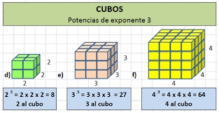

Imagen 6. Volumen de cubos

Fuente <https://bit.ly/2xE3bo8>

**UNIDAD 5. PENSAMIENTO ALEATORIO Y SISTEMAS DE DATOS**

Proponga a sus estudiantes que se organicen en grupos de trabajo, máximo 5 personas. Pídales que escojan temas de interés actual (fútbol, elecciones, moda, dietas, deportes, etc). Trabaje con ellos sobre la construcción de encuetas y solicite que apliquen la encuesta y que sistematicen la información:

* Haciendo uso de tablas de frecuencia.
* Solicite que construyan gráficas de barras y circulares.
* Con esos datos losestudiantes deben obtener las medidas de posición central.
* Pida que calculen la desviación estándar.

Finalmente solicite a sus estudiantes que expongan sus resultados, interpretaciones y conclusiones.

Algunas sugerencias para evaluar competencias de acuerdo con las acciones de los estudiantes respecto de su proceso de aprendizaje se muestran a continuación.

*Tabla. Criterios para evaluar competencias básicas*

|  |  |  |
| --- | --- | --- |
| CRITERIOS PARA EVALUAR COMPETENCIAS BÁSICAS | | |
| Competencia | **Criterio** | **Acciones para su identificación** |
| Pensamiento analítico | * El estudiante hace uso del conocimiento en diversos contextos. * El estudiante aprovecha el tiempo de manera adecuada para la solución de tareas y actividades. * El estudiante plantea situaciones hipotéticas que le permiten encontrar caminos de solución. * El estudiante es propositivo y plantea estrategias de solución. * El estudiante hace análisis situaciones que le posibiliten oportunidades de alcance de objetivos en la realización de actividades. * El estudiante es crítico y asertivo en el trabajo cooperativo. | * Proponga a los estudiantes situaciones diversas en las que pueda hacer transferencia de conocimientos. * Asigne roles para desarrollar el trabajo cooperativo, de tal manera que pueda identificar a partir de esto, las potencialidades de cada estudiante en relación con esta competencia. * Haga ejercicios de socialización que le permita identificar el nivel de comunicación y manejo conceptual de los estudiantes. * Coloque al estudiante en el ejercicio de sortear situaciones para identificar su capacidad de análisis. |
| Pensamiento estratégico | * El estudiante sistematiza, selecciona, clasifica y define estrategias y caminos de solución de tareas y actividades. * El estudiante argumenta proceso en la toma de decisiones. * Hace uso de instrumentos para organizar, clasificar y categorizar la información. * El estudiante es creativo en la presentación de resultados. * El estudiante hace uso de estrategias de comunicación para presentar y sintetizar resultados. * El estudiante tomo decisiones relacionadas con lo que les permite o no el alcance de los objetivos. * El estudiante es organizado y sistemática en el trabajo cooperativo. | * Solicite a los estudiantes que expongan diferentes estrategias de solución de las situaciones. * Pida a sus estudiantes que creen sus propios instrumentos de recolección de información. * Proponga a sus estudiantes que construyan rutas de exposición de resultados para identificar su capacidad de síntesis. * Haga rotación de roles en el trabajo cooperativo para identificar las potencialidades de los estudiantes en relación con esta competencia. |

Fuente propia

*Tabla. Criterios para evaluar competencias Socioemocionales*

|  |  |  |
| --- | --- | --- |
| CRITERIOS PARA EVALUAR COMPETENCIAS SOCIOEMOCIONALES | | |
| Competencia | **Criterio** | **Acciones para su identificación** |
| Toma responsable de decisiones | * El estudiante argumenta acciones para determinar estrategias. * El estudiante escucha con respeto a sus compañeros y es respetuoso y crítico es sus intervenciones. * El estudiante es creativo, propositivo y estratégico en la solución de planes y tareas. * El estudiante evalúa posibilidades de solución y asume los resultados a partir de la toma decisiones. * El estudiante propone y/o participa del consenso en equipo para la toma de decisiones. | * Plantee situaciones hipotéticas sobre toma de decisiones, que le permitan identificar el nivel de responsabilidad de los estudiantes. * Ponga a sus estudiantes a justificar las estrategias llevadas a cabo en la solución de planes y tareas. * Realice procesos de coevaluación y autoevaluación. * Solicite a sus estudiantes que ellos mismos asignen los roles cuando se realice trabajo cooperativo. |
| Determinación | * El estudiante asume la responsabilidad de sus acciones y aportes para la consecución de objetivos. * El estudiante participa, propone y genera alternativas creativas para entregar resultados con fines claramente determinados. * El estudiante hace uso adecuado del tiempo y maneja de manera adecuada los momentos de tensión que genera el trabajo y la responsabilidad por la entrega oportuna de resultados. * El estudiante aprovecha los elementos del contexto para la consecución y permanencia constante frente a las tareas. * El estudiante acepta y maneja situaciones que no controla y logra el alcance de objetivos a pesar de las adversidades. * El estudiante maneja de manera adecuada las situaciones que se generan por el trabajo en equipo. | * Construya los grupos de trabajo, pero también permita que sus estudiantes en otras ocasiones se organicen para ello. Esto le dejará ver el nivel de responsabilidad cuando se les permite ser autónomos. * Permítales a sus estudiantes definir el tiempo que consideran pertinente para el desarrollo de planes y tareas, sin embargo indíqueles cuál es el tiempo máximo que podrían contemplar. * Confronte a sus estudiantes en los momentos de dificultad para que ellos mismos tomen decisiones para superarlas. |
| Conciencia social | * El estudiante muestra actitud de escucha en el trabajo en equipo y en el desarrollo general de la clase y realiza sus planteamientos de manera respetuosa con los otros. * El estudiante canaliza sus emociones y es respetuoso frente a las emociones de los demás. * El estudiante propone estrategias de comunicación que favorezcan el trabajo y sus resultados. Lo que implica comprender los diferentes roles que se pueden tomar en una estrategia y respeta en el que se encuentra en un determinado momento. | * Acuerde con sus estudiantes normas para el desarrollo normas de la clase en el que se incluya aquellas relacionadas con el comportamiento, respeto, responsabilidad y cumplimiento, entre otros. * Haga énfasis sobre las diversas habilidades que pueden tener los estudiantes, aspecto que contribuye a complementar los saberes cuando se realiza trabajo cooperativo. |

Fuente propia

# BIBLIOGRAFÍA

Albadan, J. (2017). Identidad Profesional del profesor de matemáticas, más que competencias docentes. Conferencia presentada en el ciclo de conferencias virtuales de la Universidad de los Andes. Grupo GEMAD. Disponible en <http://funes.uniandes.edu.co/>

Ausubel, D.P. (1968). Educational psychology: a cognitive view. New York, Holt, Rinehart and Winston.

Ausubel, D.P., Novak, J.D. & Hanesian, H. (1983). Psicología educativa: un punto de vista cognoscitivo. México, Editorial Trillas. Traducción al español, de Mario Sandoval P., de la segunda edición de Educational psychology : a cognitive view.

Bertoni, E. (2009). La transposición didáctica. Un campo de reflexión con múltiples posibilidades para la docencia. *Área de fortalecimiento didáctico 2009 MODULO II. 1-9.*

Bruner, J. (1986). *Realidad mental y mundos posibles. Los actos de la imaginación que dan sentido a la experiencia*. Barcelona: Gedisa.

Bruner, J. (1991). *Actos de significación. Más allá de la revolución cognitiva*. Barcelona: Alianza Editorial.

Camargo, A., Martínez, C. (2010). Jerome Bruner: dos teorías cognitivas, dos formas de significar, dos enfoques para la enseñanza de la ciencia. *Psicogente, 13 (24)*. Pp.329-346. Barranquilla, Colombia.

Chevallard, Y. (1991). *La transposición didáctica.* Del saber sabio al saber enseñado. Argentina: Editorial AIQUE.

De Rus, M. (2014). *Metodologías activas y aprendizaje por descubrimiento. Las TIC y la Educación.* Marpadal Interactive Media, S.L.

Figueroa María [Todos a Aprender]. (2016, mayo, 10). María Figueroa Taller de Evaluación Formativa. I Encuentro de Formación a Formadores. [Archivo de video]. Recuperado de https://www.youtube.com/watch?v=BYtkIzW3ENA

Johnson, D.W. y Johnson, R.T. (1990). Cooperation and competition. Theory and research. Hillsdale, N.J.:Addison-Wesley.

Johnson, D.W. y Johnson, R.T. (1994). Learning Together and Alone. Cooperative, Competitive and Individualistic Learning. Englewood Cliffs, New Jersey: Prentice-Hall, Inc.

Johnson, D.W. y Johnson, R.T. (2007). *Método Learning together (Aprendiendo juntos)*. Información disponible en <http://www.clcrc.com>

Johnson, D.W., Johnson, R.T. y Dtanne, M.B. (2000). *Cooperative Learning methods: A Meta-Análysis. Cooperative Learning Center at the University of Minnesota.* Información disponible en <http://www.clcrc.com/pages/cl-methods.hml>

Maldonado, C., Etcheverry P. (2013). Blended Learning 2.0 con Mundos virtuales. *Revista Ciencia y Tecnología*. 13, pp. 189-202.

Ministerio de Educación Nacional –MEN- (2006). *Estándares básicos de Competencias en Lenguaje, Matemáticas, Ciencias y Ciudadanas, guía sobre lo que los estudiantes deben saber y saber hacer con lo que aprenden*. Bogotá. Imprenta Nacional de Colombia.

Ministerio de Educación Nacional –MEN- (2016). Derechos Básicos de Aprendizaje. Bogotá. Panamericana Formas E Impresos S.A.

Ministerio de Educación Nacional -MEN- (2016). *Principios del trabajo y el aprendizaje cooperativo en aulas de educación Media*. Documento Interno de trabajo, Programa para la transformación de la calidad educativa.

Paul, B. & Dylan, W. (1998) Assessment and Classroom Learning, Assessment in Education: Principles, Policy & Practice, 5:1, 7-74. Recuperado de <http://www.tandfonline.com/doi/pdf/10.1080/0969595980050102>

Ramírez, R. (2005). Aproximación al concepto de transposición didáctica. *Revista Folios. Segunda época.* pp- 33-45. Universidad Pedagógica Nacional. Bogotá, Colombia.

Rosales, M. M. (S.F.) Proceso evaluativo: evaluación sumativa, evaluación formativa y Assesment su impacto en la educación actual. *Congreso Iberoamericano de Ciencia, Tecnología, Innovación y Educación*. OEI.

Shepard, L. A. (2006). La evaluación en el Aula. Universidad de Colorado, Campus Boulder.

Vélez, C. (2005). La revolución Educativa. Presentación en el marco del foro universitario de Competencias Científicas. En: repositorio digital Ministerio de Educación Nacional de Colombia.

1. Conjunto de acciones que se realizan con un ordenamiento racional, lógico y coherente en función del cumplimiento de objetivos propuestos.